MINISTERIO DE EDUCACIÓN
DIRECCIÓN REGIONAL DE CHIRIQUÍ
ESCUELA BILINGÜE JOSÉ MARÍA ROY
SECCIÓN PRIMARIA
PRIMER TRIMESTRE

“GUÍAS DE APRENDIZAJE”

DOCENTES:
ROSLYN GRAJALES
CRISTIAN SOLIS
JOSÉ RIVERA
JOSÉ SANCHEZ

NOMBRE DEL ESTUDIANTE:
______________________________________

NIVEL: 6° _____

MARZO, 2020

ORIENTACIÓN METODOLÓGICA

Generalidades de las asignaturas:

1. Español
Contenido: La Comunicación y sus elementos
Objetivo de aprendizaje:
Analiza y utiliza diferentes tipos de mensajes verbales y no verbales para transmitir ideas y pensamientos con coherencia y claridad.
Indicador de logro:
- Reconoce claramente el proceso y los elementos de la comunicación.

2. Religión

Contenido: Interpretación de teorías científicas y religiosas sobre el origen del hombre.

Objetivo de aprendizaje:

Identificar las características propias del ser humano, que le hacen parecido a su creador.

Indicador de logro:

- Explica las características propias del ser humano que la hacen parecido a su creador.

3. Ciencias Sociales

Contenido: Entorno espacial geográfico de América en el mundo”:
- Coordenadas geográficas
Objetivo de aprendizaje:
Determinar la posición geográfica global y regional del continente americano, valorando su interacción como punto de encuentro de culturas.
Indicador de Logro:
- Define con precisión el concepto de coordenadas geográficas.
- Localiza lugares del continente americano empleando las coordenadas geográficas.

- Expresiones Artísticas
Contenido: Arte precolombino Objetivo de aprendizaje:
Define y valora conceptos básicos del arte a través del estudio para enriquecer su acervo cultural.
Indicador de logro:
- Enumera con claridad las características más sobresalientes de las manifestaciones culturales de los diferentes grupos precolombinos.

- Matemática
Contenido: Números enteros Objetivo de aprendizaje:
Explicar la importancia de entender el conjunto de los números naturales al conjunto de los números enteros.
Indicador de logro:
Reconocer y utilizar los números enteros en situaciones cotidianas.

- Ciencias Naturales

Contenido: Sistema nervioso Objetivo de aprendizaje:
Valora la estructura del sistema nervioso destacando la neurona como unidad básica y su relevancia en la vida.
Indicador de logro:
- Reconoce y describe de forma sencilla y clara las estructuras fundamentales del sistema nervioso en humanos.

Indicaciones Generales: Lea cuidadosamente la guía. Use bolígrafo de tinta azul. No borre, no tache, no use líquido corrector. Las respuestas a puño y letra del estudiante.

Criterios a evaluar:
✓ Puntualidad
  - Pulcritud y estética
  - Cuida su redacción u ortografía
  - Responder de forma correcta cada cuestionamiento
  - Localización exacta
  - Colorear los datos solicitados

Módulo de Español
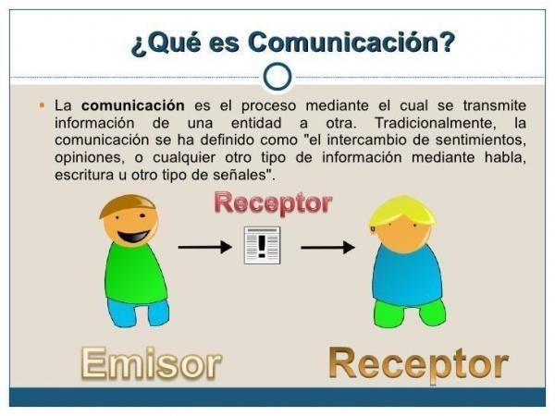
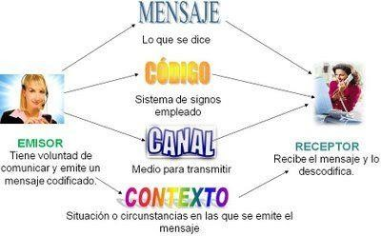 | 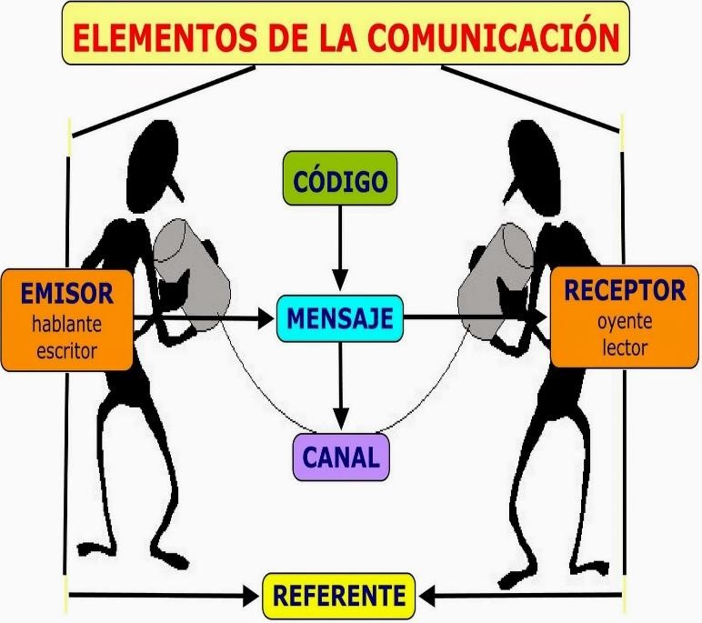

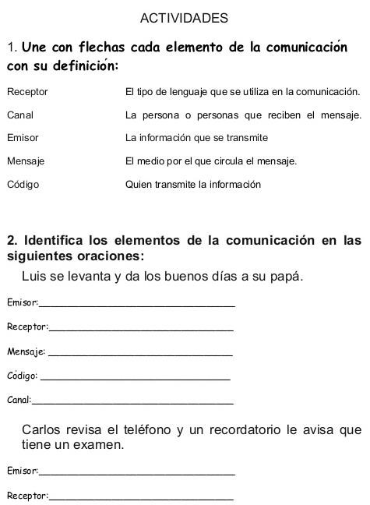
Mensaje: ______________________________________ Código: ________________________________________
Canal: _____________________________________________________

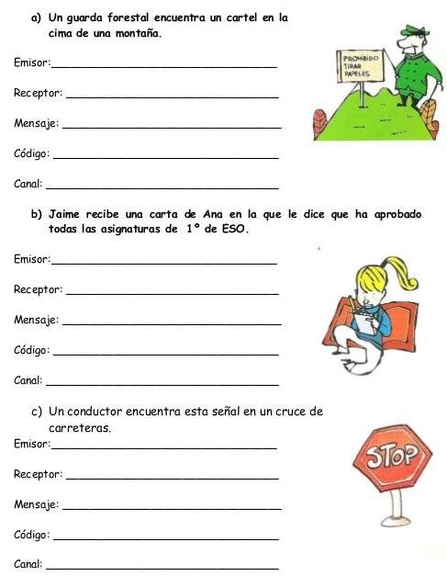

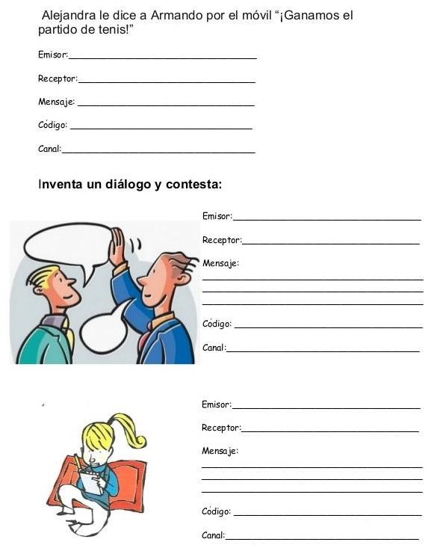Módulo de Religión
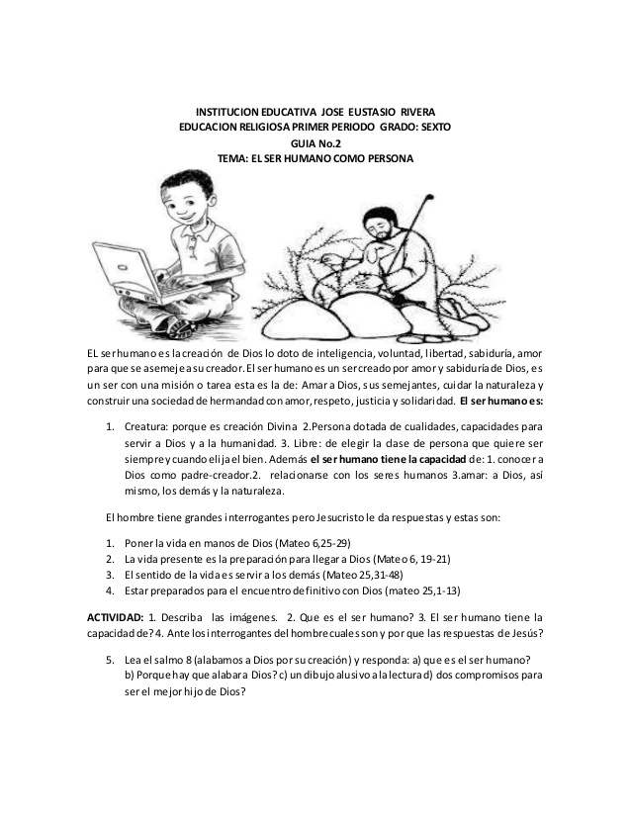

Asignación 2.

Investiga y responde las siguientes preguntas sobre la Semana Santa.
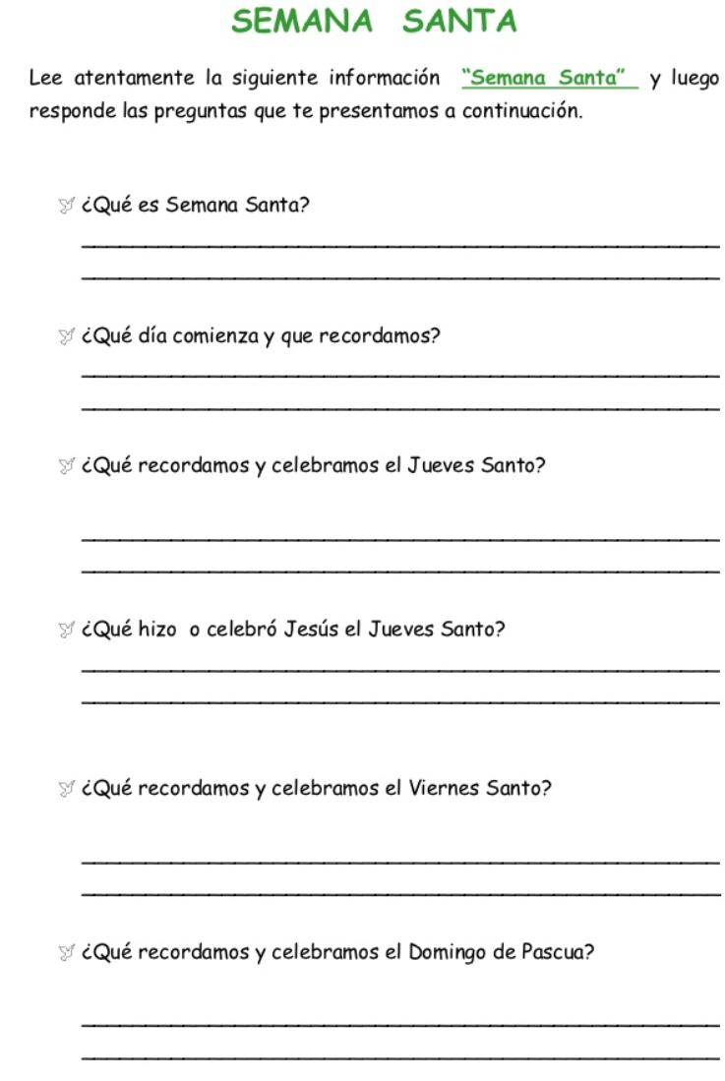

Módulo de Ciencias Sociales
TEMA NO. 1: “Entorno espacial geográfico de América en el mundo”:

Origen del nombre América: El nombre se le atribuye al investigador y al marino Américo Vespucio, quién viajo después de Cristóbal Colón.  Colón llamó “indios” a las personas que encontró en las tierras americanas, pues creyó haber llegado a las Indias Orientales.  De este lugar, provenían las buscadas  “especias” para condimentar alimentos, como  la nuez moscada, el clavo de olor y la  pimienta. |  | América es el continente donde vivimos, el cual tiene una gran diversidad de recursos y elementos físico- geográfico que lo diferencian de los demás.  Para ubicar cualquier sitio sobre la superficie terrestre se utilizan los puntos cardinales (norte, sur, este y oeste). Para una localización más exacta sobre el planeta Tierra se debe buscar el  paralelo y meridiano que por ese punto, es decir, es preciso conocer las COORDENADAS GEOGRÁFICAS.

Taller No. 1: Cuestionario
Lee el material del tema No.1 y responde las siguientes preguntas en frase completa.
- ¿Cuál fue el nombre que le dio Cristóbal Colón a las personas que encontró en las tierras americanas?
___________________________________________________________________________
___________________________________________________________________________
_____________________________________________________________________

- ¿Cómo se llama el continente dónde vives?

___________________________________________________________________________
_______________________________________________________________________

- ¿Cuáles son los puntos cardinales que se usan para ubicar cualquier sitio sobre la superficie terrestre?
___________________________________________________________________________
_______________________________________________________________________

- ¿Explique el motivo de viajar a las Indias Orientales por parte de Cristóbal Colón?
___________________________________________________________________________
_______________________________________________________________________

- ¿A quién se le atribuye el nombre de nuestro continente americano?
___________________________________________________________________________ _______________________________________________________________________
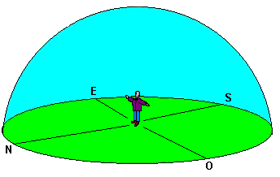
Tema 2: Coordenadas Geográficas

El globo terráqueo es una esfera que representa la Tierra.
Las líneas imaginarias que se incluyen en los mapas se denominan coordenadas geográficas. Se ubican de norte a sur; es decir, en posición vertical; y de este a oeste, o en posición horizontal.
Se utilizan para la localización exacta de un lugar en la superficie terrestre. Si se trazan sobre un globo terráqueo, se forman círculos y semicírculos.
Las líneas horizontales, que aparecen de este a oeste, se llaman PARALELOS. Las líneas verticales, que se ubican de norte a sur, se llaman MERIDIANOS
El Ecuador Terrestre (PARALELO 0°) es una línea imaginaria que divide la Tierra en dos mitades iguales: el Hemisferio Norte y el Hemisferio Sur. La LATITUD es la localización de un punto geográfico con respecto al Ecuador; y su unidad de medida es en: grados (°), minutos (´) y segundos (”), ya sea hacia el norte o sur del Ecuador. Existen 90° al Norte y 90° al sur, partiendo del Ecuador.
Los Meridianos son líneas imaginarias situadas de norte a sur; es decir, de polo a polo (forman semicírculos imaginarios) y que determinan la longitud de un lugar.
El meridiano principal se conoce como GREENWICH o MERIDIANO CERO. Si se toma como base, este divide a la tierra en dos hemisferios: Hemisferio este u Oriental y Hemisferio Oeste u Occidental.
Los meridianos sirven para medir los husos horarios. Por lo que las personas que necesiten relacionarse con otras de otros países o continentes pueden saber la hora aproximada de ese lugar. Se diseñaron para unificar los horarios de los distintos países y se dividen en 24 partes, al igual que el día en 24 horas.
La longitud es la distancia entre meridianos. Desde el Meridiano 0° (Greenwich) existen 180° al Oriente y 180° al Occidente, que suman en total 360° de la circunferencia. La unidad de medida es en: grados (°), minutos (´) y segundos (”).
Los polos son los puntos alrededor de las que gira la Tierra. Son dos: el polo Norte y el polo Sur.
El eje terrestre es una línea imaginaria que une al polo norte y el polo sur. La cual está un poco inclinada.
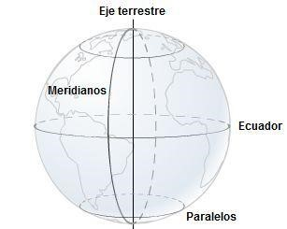

Meridiano de Greenwich

Taller No. 2: Preguntas y respuestas sobre el tema: Las coordenadas geográficas

Observa y responde:

El meridiano de Greenwich está a ___________________ grados de longitud.
Escriba el nombre del paralelo principal ___________________.
Nombre que reciben las líneas imaginarias que determinan la ubicación de un lugar _____________________________________.
Nombre que reciben las líneas imaginarias ubicadas en posición vertical ________________ y las de posición horizontal _________________________.
Los meridianos son líneas imaginarias que van desde el ________________ hasta el ________________.

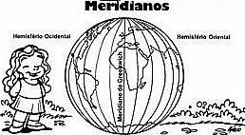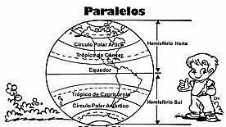

Pinta de rojo:

el Meridiano 0°

Pinta de naranja:

el hemisferio oriental

Pinta de Verde caña:

el Hemisferio Occidental

Pinta de
Azul
:

el Ecuador

0
°

Pinta de

amarillo
:

el hemisferio Norte

Pinta de verde
:

el Hemisferio Sur

Módulo de Expresiones Artísticas
QUÉ ES EL ARTE PRECOLOMBINO
El arte precolombino es la manera como se designa al conjunto de realizaciones artísticas e intelectuales como escultura, arquitectura, arte rupestre, cerámica, textil, metalistería y pintura realizadas en el continente americano durante el periodo precolombino en América.

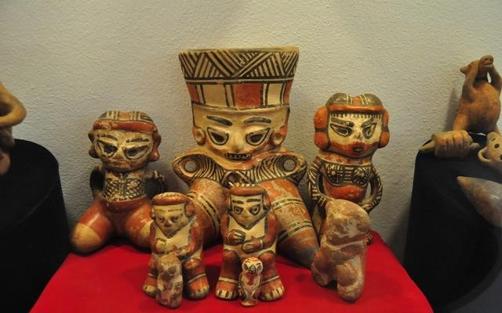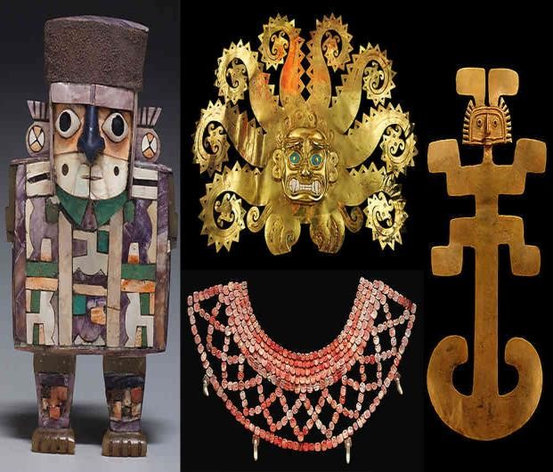
Cultura precolombina
- Se llaman culturas precolombinas a las que existieron en el continente americano antes de que arribara al mar Caribe el navegante genovés Cristóbal Colón, el 12 de octubre de 1492. ...
- Las tres culturas precolombinas principales que existían en esa época en América eran los aztecas los mayas y los incas.

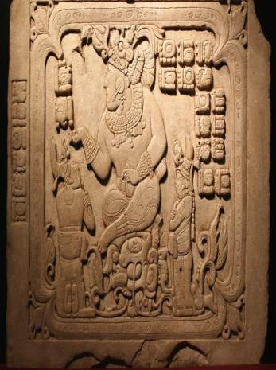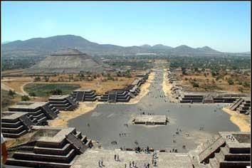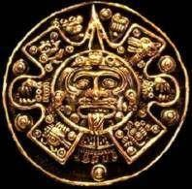 MAYA AZTECA INCA

ARTE PRECOLOMBINO

I. Utiliza colores llamativos y entra en la magia de pintar.

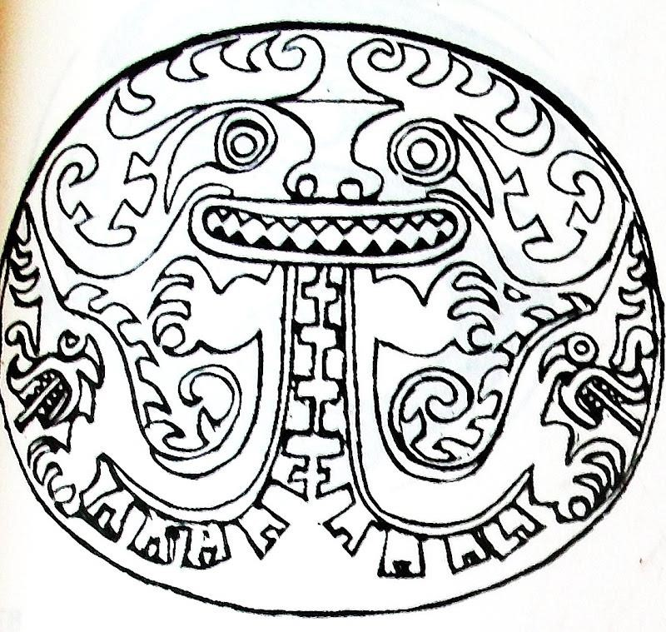

ARTE PRECOLOMBINO DE PANAMÁ
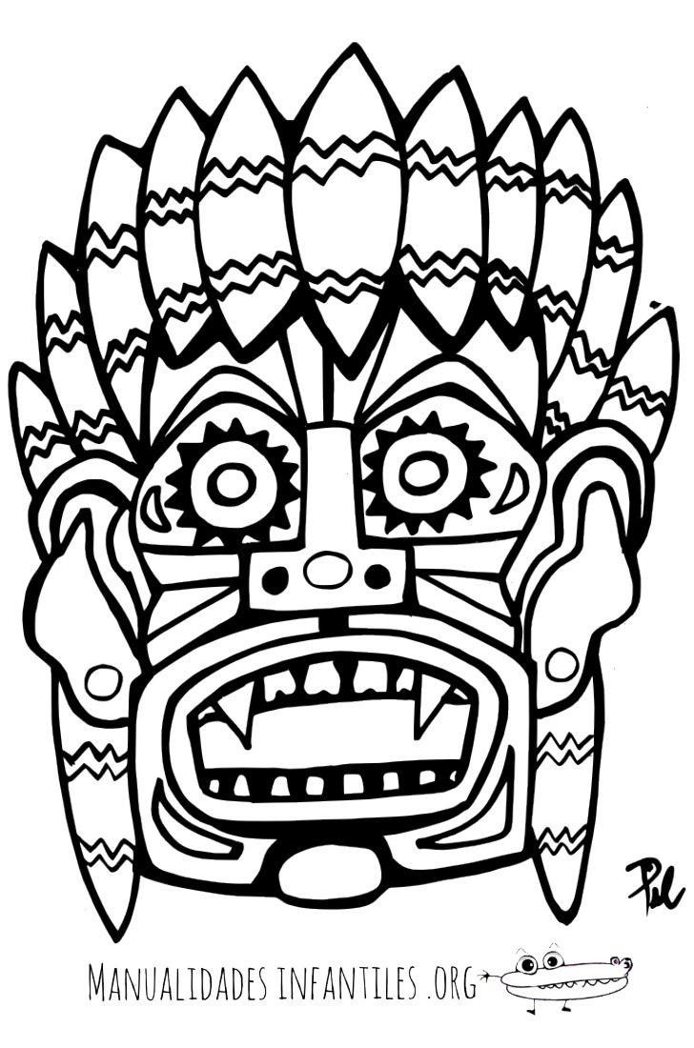
ARTE PRECOLOMBINO MAYA
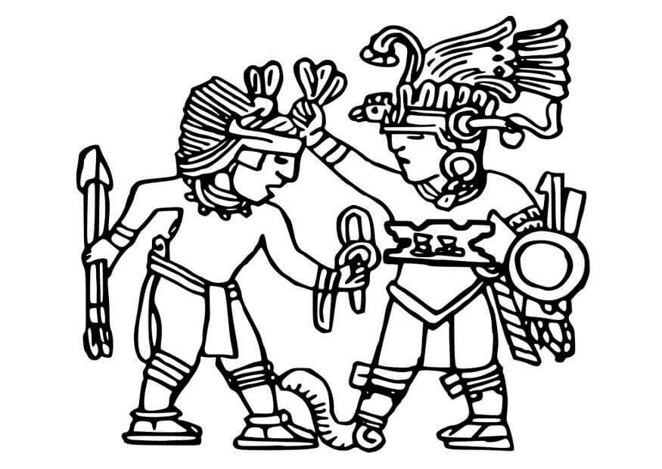
ARTE PRECOLOMBINO AZTECA
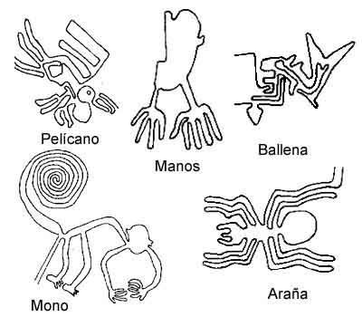
ARTE PRECOLOMBINO INCA

Módulo de Matemáticas
N Ú M E R O S P O S I T I V O S Y N E G A T I V O S
Llamamos números negativos a los que están por debajo del cero.
Los números negativos se escriben precedidos del signo menos:
- 1, -2, -3, -4, -5, …….
Cuando un número no lleva signo, entendemos que es positivo.
3 = +3 +15 = 15
Cuando se plantean operaciones con números negativos, estos se suelen escribir entre paréntesis:
5 + (–2) El número positivo 5 se suma con el negativo –2
(–4) . (–3) El número negativo -4 se multiplica por el negativo –3

- Describe tres situaciones en las que se hace necesario el uso de números negativos.
Por ejemplo, para expresar las lecturas del termómetro de ambiente.
- _____________________________________________________
- _____________________________________________________
- _____________________________________________________
- Asocia un número positivo o negativo a cada uno de los enunciados siguientes: a) Mercedes tiene en el banco 2 500 balboas. _____
- Miguel debe 150 balboas. ________
- Vivo en el séptimo piso. ________
- Tengo el coche aparcado en el segundo sótano. ________
- El termómetro marca 18 °C. ________
- El termómetro marca tres grados bajo cero. ________
- Tengo un billete de 10.00 ________
- Debo 2.00 a un amigo. ________ - Expresa numéricamente cada enunciado:
- He ganado 60.00 con una apuesta. ________
- He pagado una factura de 5.00 ________
- El termómetro ha subido cinco grados. ________
- El termómetro ha bajado cinco grados. ________
- El ascensor ha subido cuatro plantas. ________
- El ascensor ha bajado cuatro plantas. ________
- He perdido una moneda de 0.10 ________

NÚMEROS ENTEROS
E L C ON J U N T O D E L OS NÚMEROS ENTEROS “ Z ” El conjunto Z de los números enteros está formado por:
Los números naturales, que son los positivos → +1, +2, +3, +4 ……. El cero → 0 es el punto medio del conjunto z. Números enteros.
Los correspondientes negativos → -1. -2. -3, -4 …….
Los números enteros se representan, ordenador, en la recta numérica:
-9 -8 -7 -6 -5 -4 -3 -2 -1 0 1 2 3 4 5 6 7 8 9
El valor absoluto de un número es el número que resulta al quitarle el signo.
|+a| → su valor absoluto es a |-a| → su valor absoluto es a
El opuesto de un número entero es otro entero del mismo valor absoluto, pero de signo contrario.
Si dos enteros son positivos, el mayor es el que tiene mayor valor absoluto.
Por ejemplo: + 20 > +8
Cualquier número positivo es mayor que el cero, y el cero es mayor que cualquier negativo.
Por ejemplo: +8 >0 > -8
Entre dos números enteros negativos, es mayor el de menor valor absoluto. Por ejemplo: -8 > –20

- Escribe el valor absoluto de: a) –5
- +8
- –3
- +4
- –7
- +1
- ¿Qué número entero es opuesto de sí mismo? a) Opuesto de (+3) = ...
- Opuesto de (–7) = ...
- Opuesto de (–12) = ...
- Opuesto de (+15) =...

- Representa en la recta y ordena de menor a mayor.

–7, +4, –1, +7, +6, – 4, –5, +3, –11
--------------------------------------0-----------------------------------------
-11 -10 -9 -8 -7 -6 -5 -4 -3 -2 -1 0 1 2 3 4 5 6 7 8 9
--------------------------------------0----------------------------------------- - Compare y coloca el signo < o el signo > según corresponda. a) (+8 ..… (+3)
- (–8)..… (+3)
- (+8) ..… (–3)
- (–2) ..… (–5)
- (+2).. … (–5)
- (–2) ..… (+5)

- Ordena de menor a mayor.
a) +5, –3, –7, 0, +1, +6, –12, –5
- ………. < ………. < ………. < ………. < ………. < ………. < ………. <
……….

- –6, –3, –9, 0, –1, –5, –12, –4
b) ………. < ………. < ………. < ………. < ………. < ………. < ………. <
……….

Módulo de Ciencias Naturales
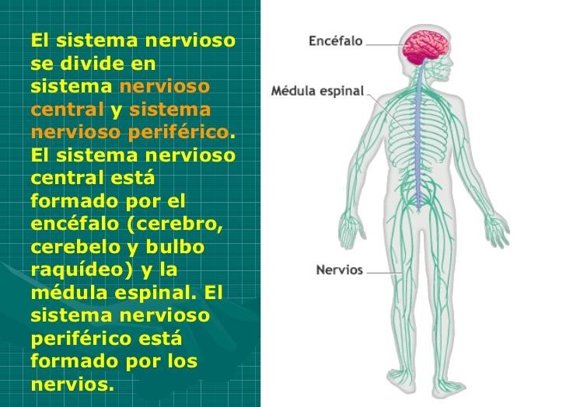
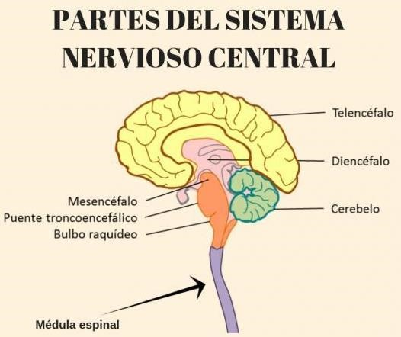 | 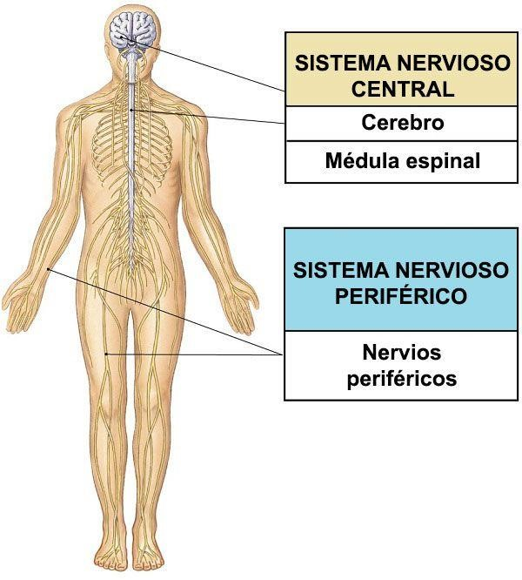

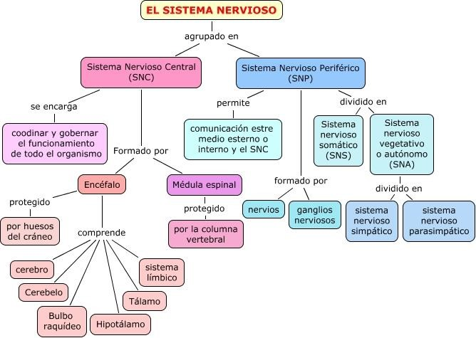

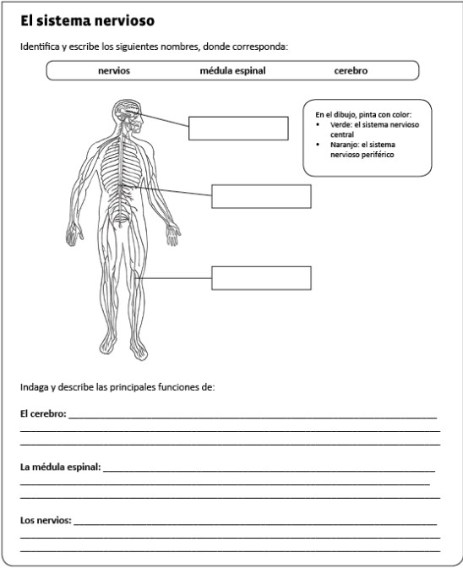

- Desarrolle las siguientes actividades:
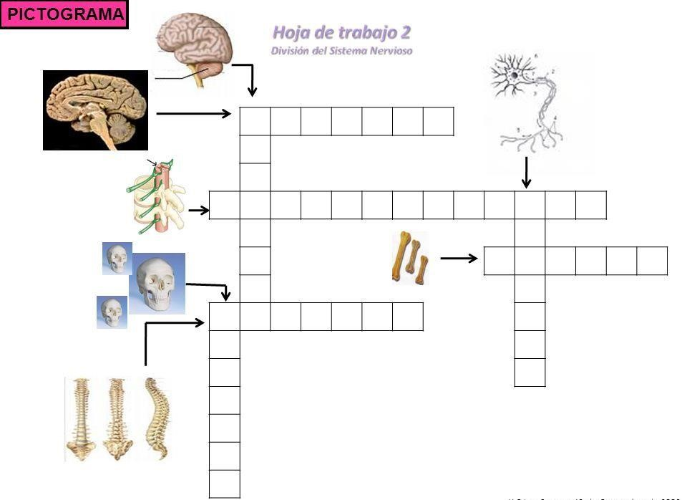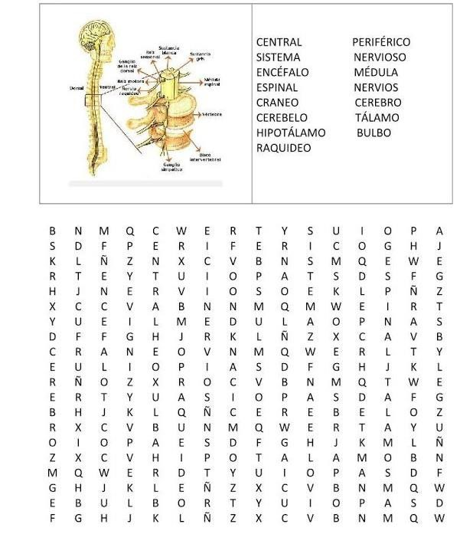

Salud del sistema Nervioso

- Investigue las enfermedades que pueden afectar al sistema nervioso:
Enfermedad | Descripción
1.
2.
3.
4.
5.
6.

Nosotros los educadores de sexto grado les enviamos a cada
estudiante y padre de familia fortaleza ante la adversidad
que hoy nos afecta a todos y sobre todo mantengamos la fe y la confianza en nuestro Dios.
Salud y muchas bendiciones.

